«ЕСТЬ ИМЕНА И ЕСТЬ ТАКИЕ ДАТЫ…»
ВЕЛИКОЙ ПОБЕДЕ ПОСВЯЩАЕТСЯ!

В МБОУ Головатовская СОШ в период апрель-май 2022 года проходил ряд торжественных мероприятий, посвященных 77 -ой годовщине Победы советского народы в Великой Отечественной войне.
Георгиевская лента – официальный символ Победы в России.
Обучающиеся, учителя, родители и жители села приняли самое активное участие в общественной акции « Георгиевская ленточка».
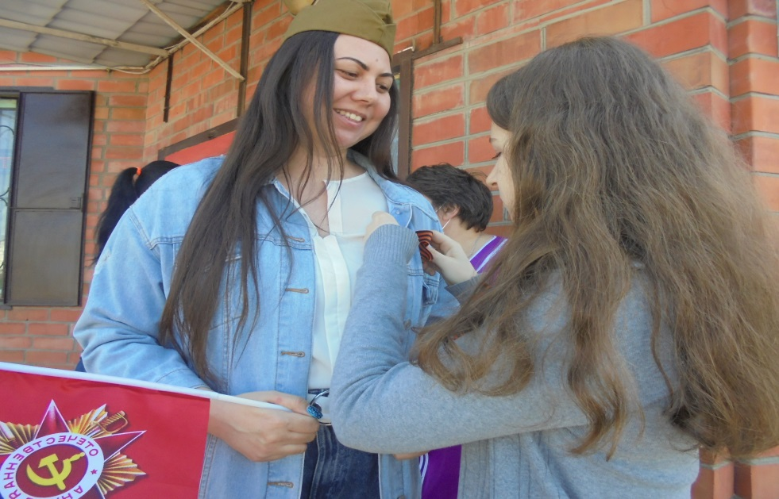
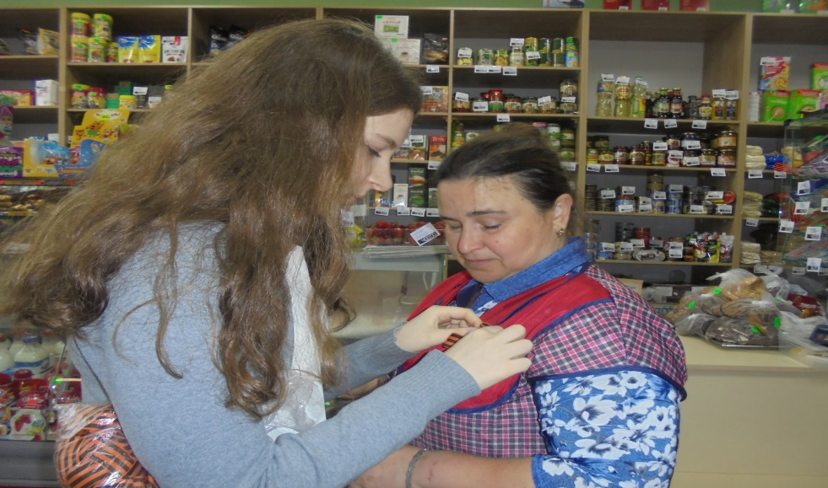
28 апреля прошло общешкольное внеклассное мероприятие на тему: «История Георгиевской ленточки», в котором приняли участие обучающиеся 1,5,7,9 классов. В нашей школе сложилась традиция, когда обучающиеся старших классов и выпускники в торжественной форме передают эту ленточку как символ Великой Победы обучающимся младших классов.
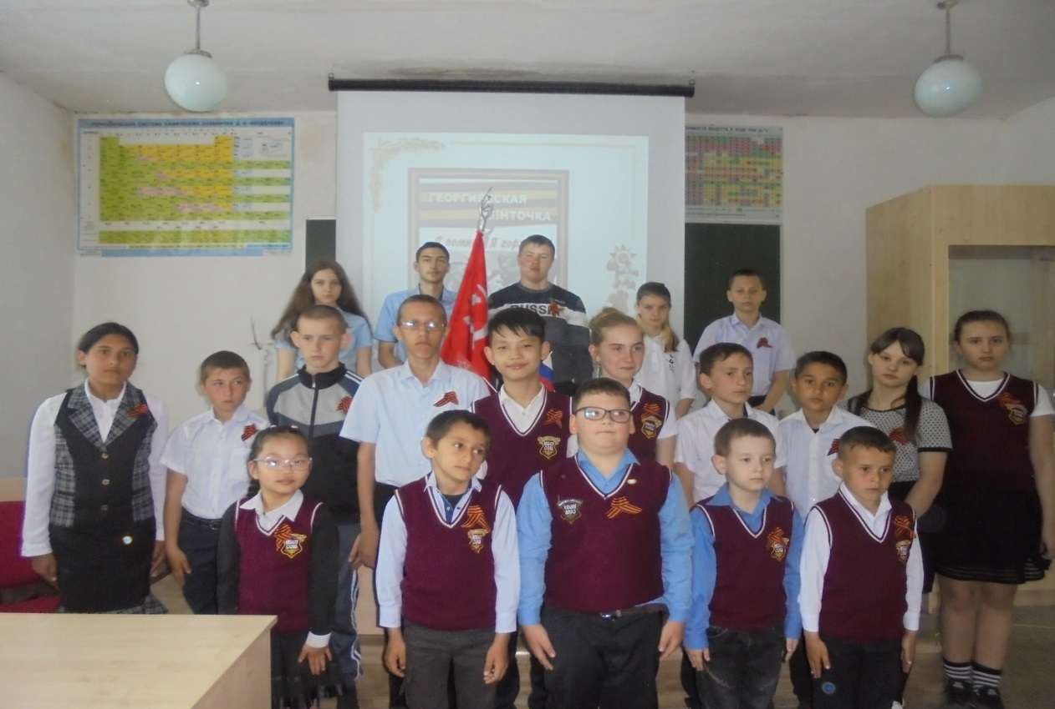
5 мая 2022 года совместно с директором школы Гайденко Е.В. состоялась поездка по местам боевой славы Ростовской области на военно-исторический музейный комплекс «Самбекские высоты», на самый известный Мемориал Славы. Почтить дань памяти выехал 51 человек: обучающиеся школы, учителя и родители.
В торжественной форме были возложены цветы к вечному огню Памятника. Серьезны лица ребят … « И вспомним тех, кто там остался на страшной, проклятой войне…».
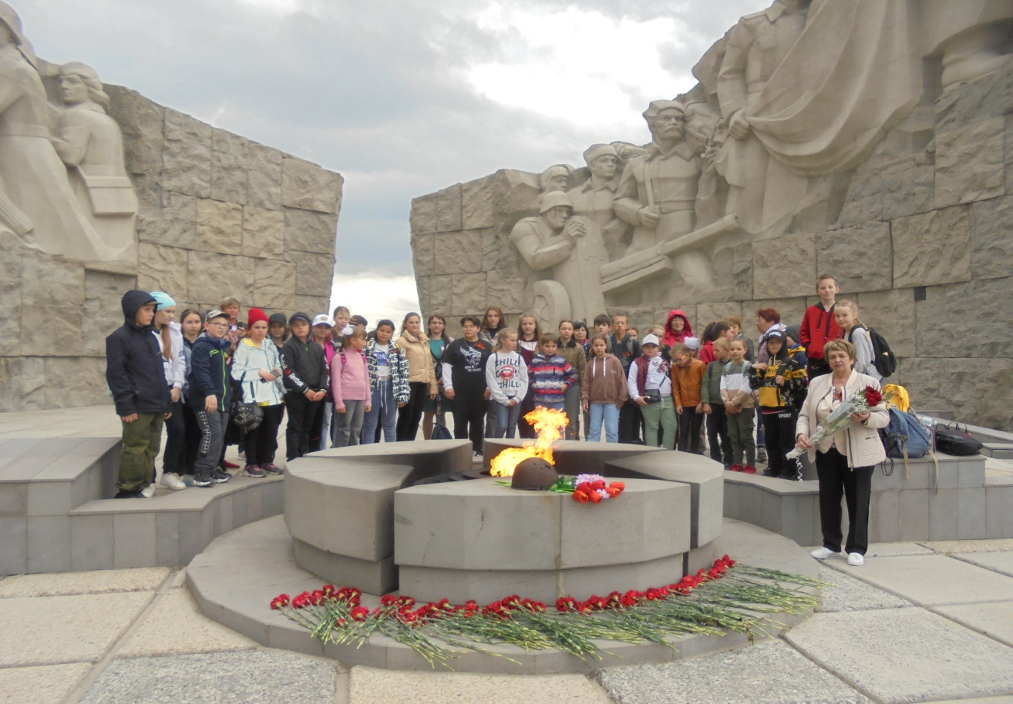

9 мая – особый день в нашем родном селе Головатовка. В этом году по сложившейся, многолетней традиции проходит торжественный митинг, посвященный героям тех далеких дней, который проходит у памятника –обелиска .Именно сюда, к этому святому месту, стекаются со всех сторон жители села: и стар и млад.
Участники «Бессметного полка» пронесли по улицам портреты своих родных героев.
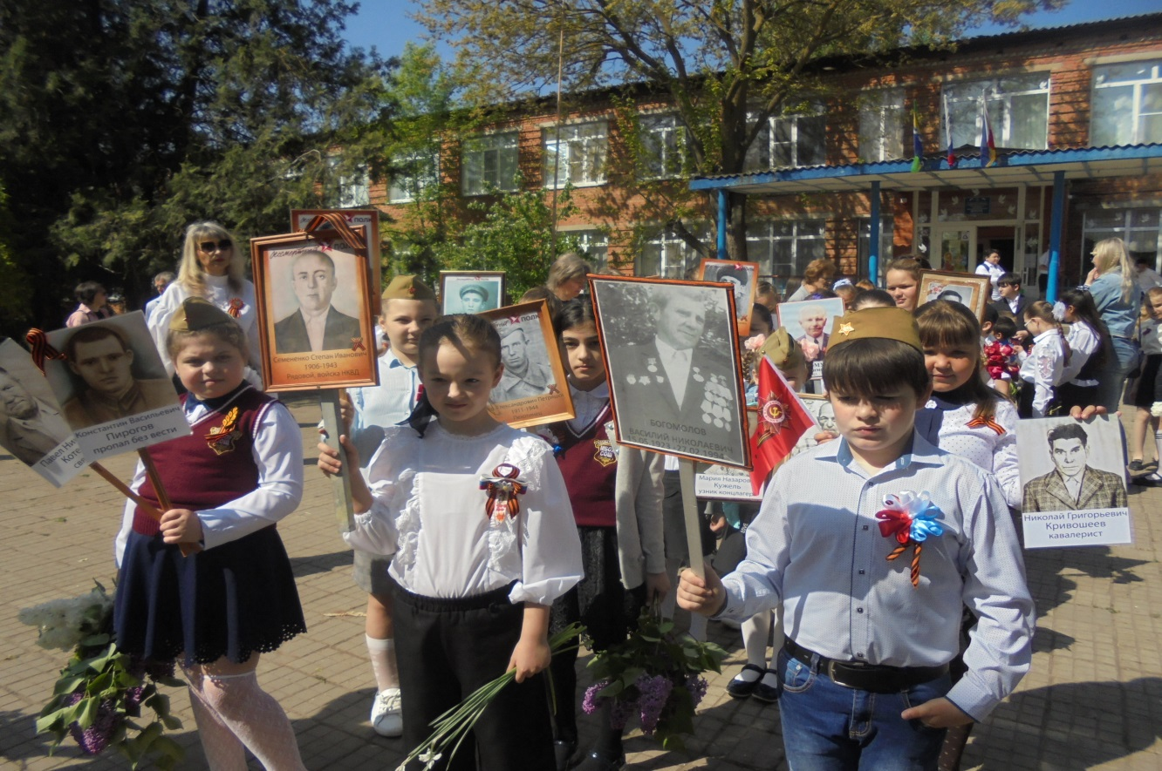
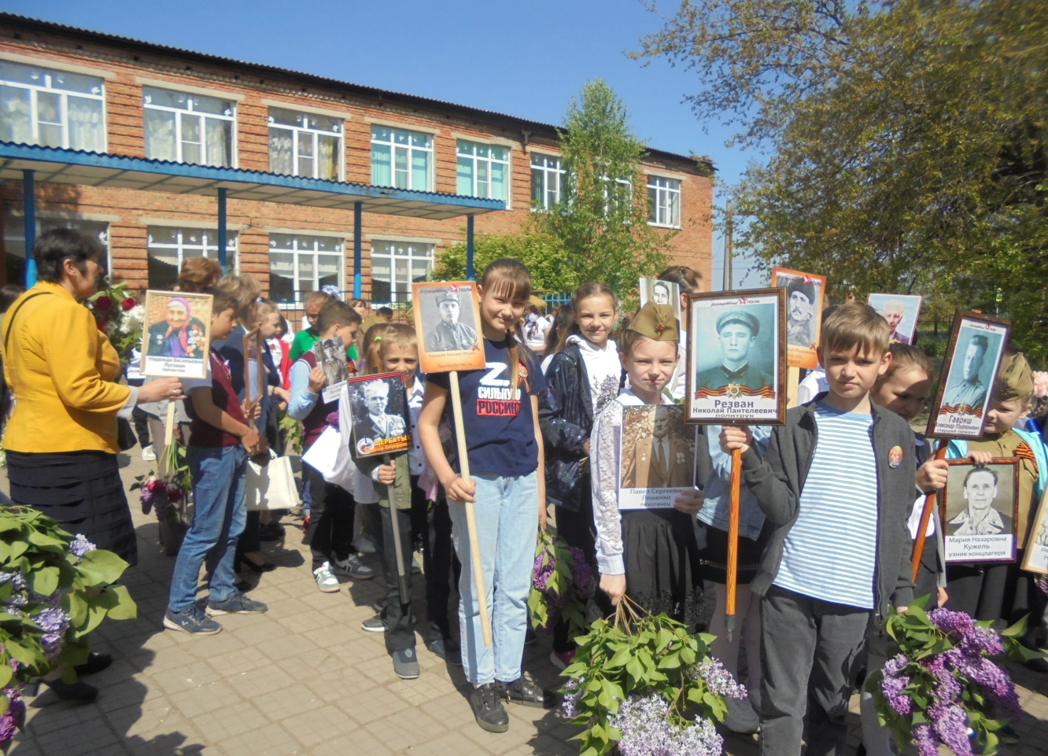

Развивается над толпой Знамя Победы…
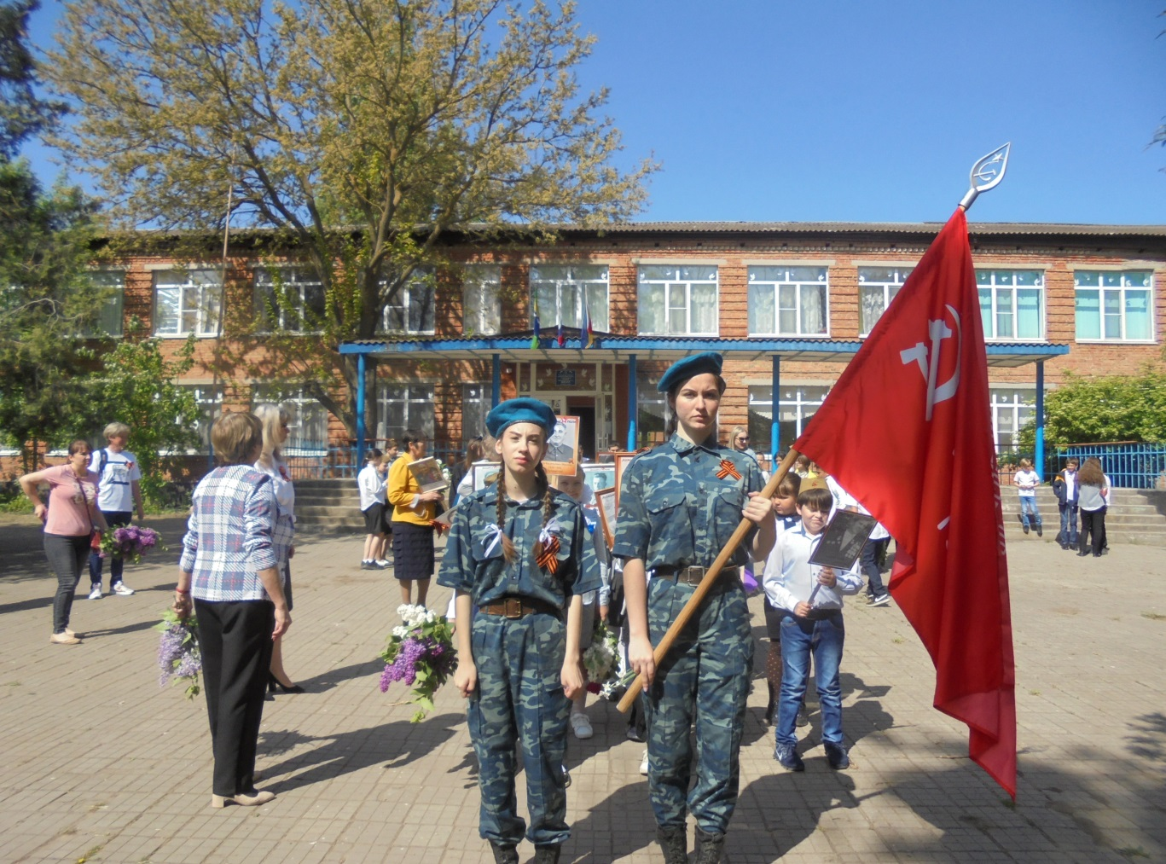
Завершается торжественное шествие у памятника.
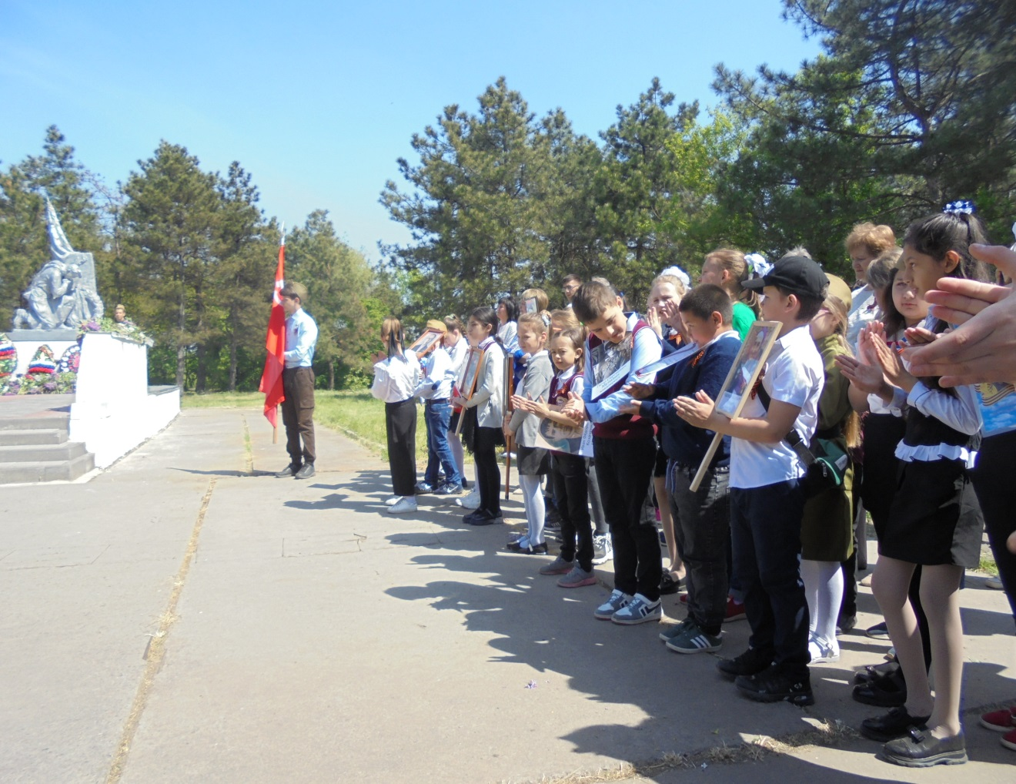

Торжественное возложение венков, и вот уже весь памятник утопает в цветах.
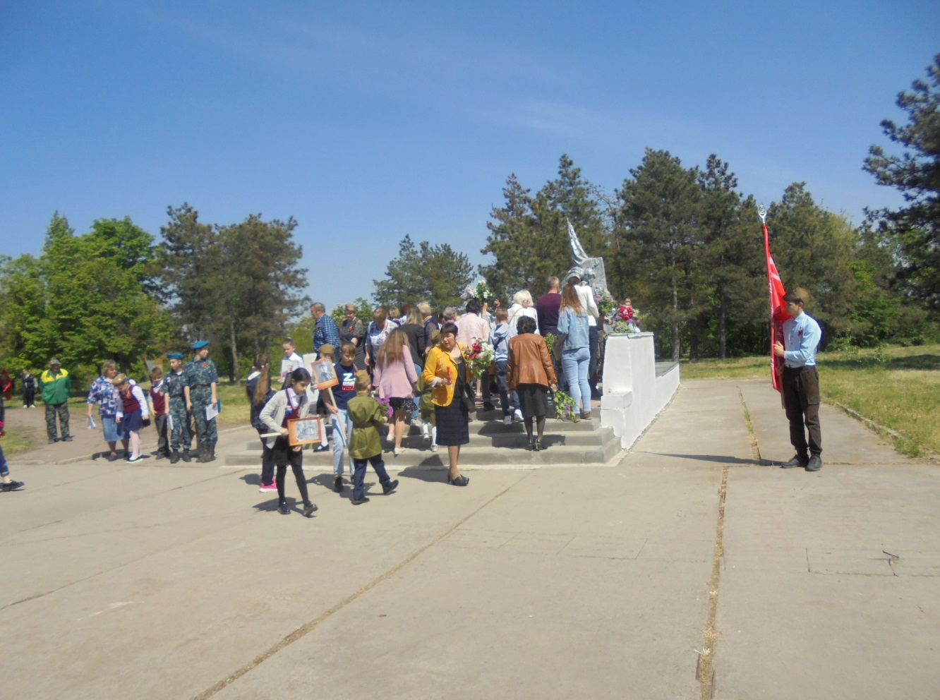
Отец Иоанн, настоятель Свято –Преображенского храма, служит панихиду по захороненным здесь освободителям села.
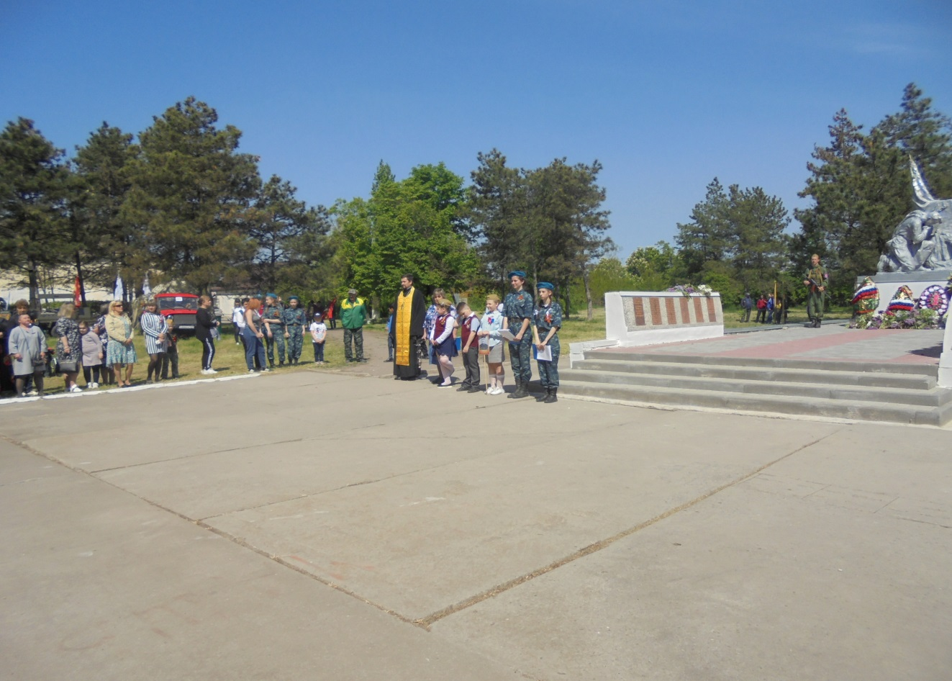

Завершился этот праздничный день 9 мая концертом, организованным ДКс.Головатовка. -
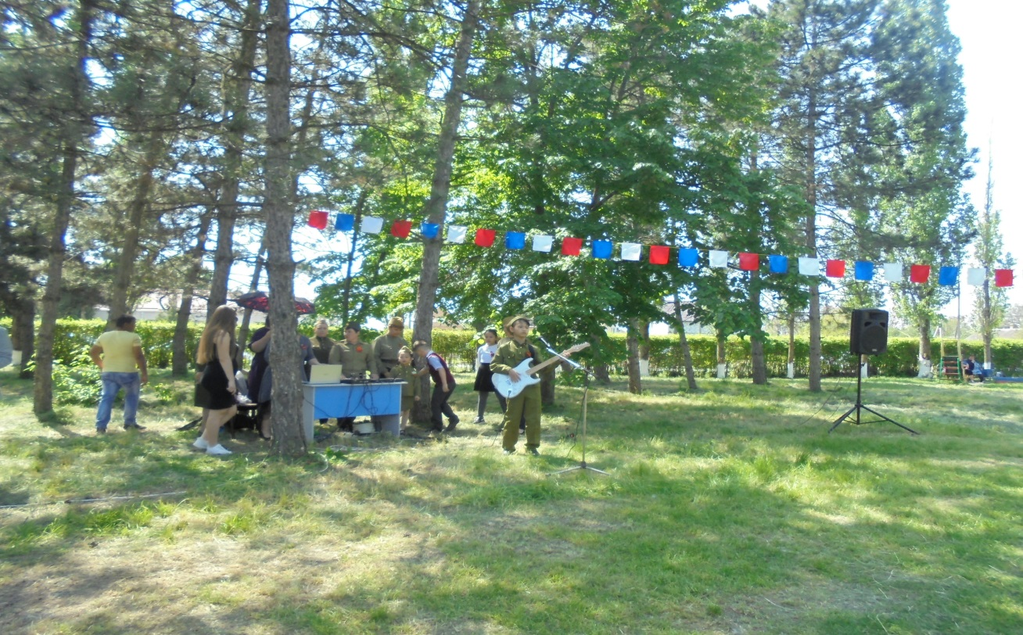
Военно – патриотический клуб «Добрый воин», руководитель Кикоть Николай Александрович, организовал особое угощение праздника – солдатскую кашу.
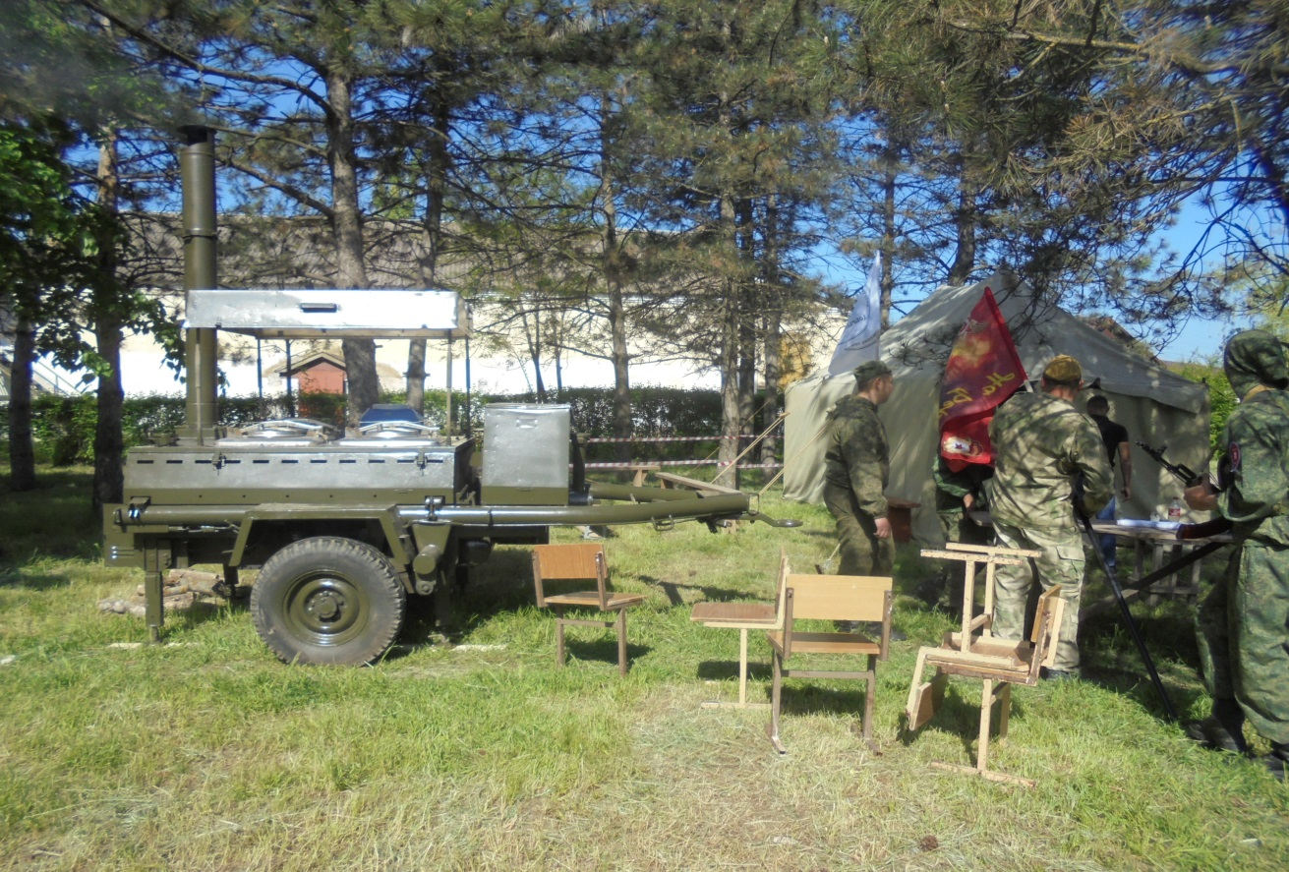

Завершился праздник всеобщим исполнением песни «День Победы».
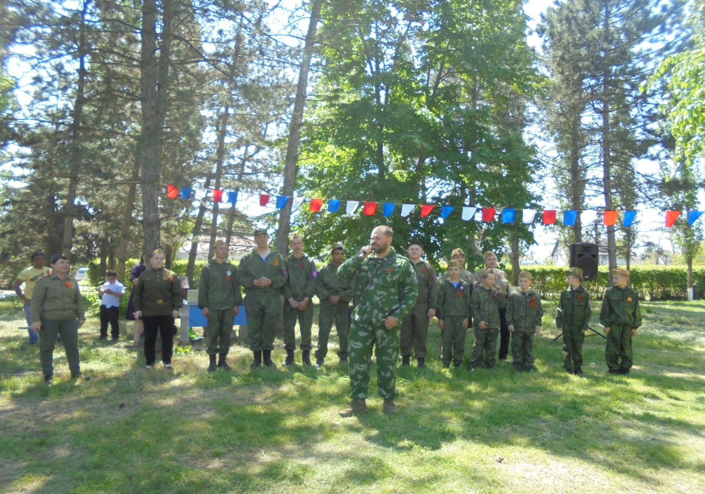
Память – это не просто дань прошлому.

Замдиректора по ВР - Ковган Е.В.
Старшая вожатая - Олибаш С.К.
Учитель истории - Храмова И.Ф.

